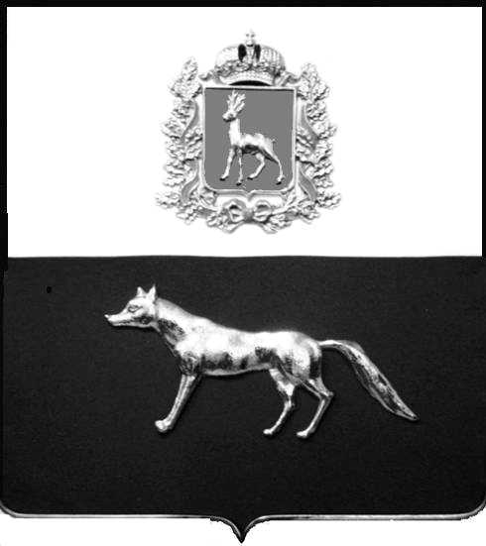

Администрация
муниципального района Сергиевский
Самарской области
ПОСТАНОВЛЕНИЕ
«____» ____________2023 г.
№ __________
ПРОЕКТ

О выявлении правообладателя ранее учтенного объекта недвижимости, жилого дома с кадастровым номером 63:31:1606003:107 по адресу: Самарская область, Сергиевский район, с. Ендурайкино, ул. Речная д.19

В соответствии с Федеральным законом от 06.10.2003 № 131-ФЗ «Об общих принципах организации местного самоуправления в Российской Федерации», с Федеральным Законом от 30.12.2020 № 518-ФЗ «О внесении изменений в отдельные законодательные акты Российской Федерации», в соответствии со статьёй 69.1 Федерального Закона от 13.07.2015 года №218-ФЗ «О государственной регистрации недвижимости», руководствуясь Уставом муниципального района Сергиевский, на основании акта осмотра объекта недвижимого имущества № 1 от 14.08.2023 года, Администрации муниципального района Сергиевский

П О С Т А Н О В Л Я ЕТ:

- В отношении ранее учтенного объекта недвижимости кадастровый номер 63:31:1606003:107, Самарская область, Сергиевский район, с. Ендурайкино ул. Речная д.19, выявлен правообладатель: гр. РФ Иванова Галина Александровна 23.12.1965 г.р. место рождения с. Калиновка, Сергиевского р-на, Куйбышевской обл., паспорт гр. РФ серия 36 10 №359268 выдан Отделением УФМС России по Самарской области в Сергиевском районе 26.01.2011г., код подразделения 630-046, СНИЛС: 015-012-463-83, адрес места регистрации: Самарская область, Сергиевский район, дер. Ендурайкино, ул. Речная д.19
- Право собственности подтверждается материалами наследственного дела №77/2023, открытого нотариусом Сергиевского района Самарской области села Сергиевск, Поповой Мариной Юрьевной, что подтверждается ответом на запрос регистрационный №245 от 31.05.2023г.
3.Направить данное постановление в Управление Федеральной службы государственной регистрации, кадастра и картографии по Самарской области.
4.Контроль за выполнением настоящего постановления оставляю за собой.

Глава муниципального района
Сергиевский А.И.Екамасов

Проект решения получил:
_____________________ ___________________
(Подпись/Дата) (Ф.И.О.)

Примечание: в течение тридцати дней со дня получения проекта решения выявленный правообладатель вправе направить возражения относительно сведений о правообладателе по адресу:

446530, Самарская область, Сергиевский район, с. Калиновка, ул. Каськова К.А, д. 19А, Администрация сельского поселения Калиновка

